Ministerul Educaţiei şi Cercetării al Republicii Moldova
CENTRUL DE EXCELENŢĂ ÎN INFORMATICĂ
ŞI TEHNOLOGII INFORMAŢIONALE

Disciplina: Planificarea Aplicațiilor Desktop
Lucrare individuală nr. 1

Efectuat: Roga Bogdan
Grupa: P-2423
Verificat: Natalia Gairunova

2025

Table of Contents
Descrierea Lucrării și a Aplicației 3
Scopul/Obiectivele Utilizării 3
Utilizatorii Țintă 3
Tehnologiile care au fost Utilizate 3
Structura Aplicației 4
Modulele Aplicației: 4
Documentul SRS (Specificația Cerințelor Software) 4
Cerințe Funcționale (CF) 4
Cerințe Nefuncționale (CNF) 4
Diagrame UML 5
Diagrama Use Case 5
Diagrama Activity 5
Prototip 6
Concluzie 6
Site-uri utilizate 6

Descrierea Lucrării și a Aplicației

Aplicația „Jurnal Financiar pentru Studenți” reprezintă un instrument digital creat pentru a sprijini studenții în gestionarea eficientă a banilor personali. Aceasta le oferă posibilitatea de a înregistra și urmări zilnic veniturile și cheltuielile, oferind astfel o imagine clară a situației lor financiare.

Scopul/Obiectivele Utilizării

Scop: Creșterea nivelului de educație financiară și a disciplinei în gestionarea bugetului personal în rândul studenților.
Obiective:
- Oferirea posibilității de a înregistra tranzacțiile rapid și simplu.
- Afișarea situației financiare actuale.
- Crearea de rapoarte săptămânale sau lunare pentru analizarea cheltuielilor.
- Protejarea datelor financiare personale.

Utilizatorii Țintă
- Studentul (Utilizator principal): Orice student interesat să își monitorizeze veniturile și cheltuielile personale.
- Administratorul (Admin): Persoana responsabilă cu întreținerea sistemului, administrarea conturilor utilizatorilor și supravegherea securității, inclusiv în situații care cer resetarea parolelor sau intervenții tehnice.

Tehnologiile care au fost Utilizate
- Figma (pentru crearea designului interfeței și realizarea prototipurilor).
- GitHub (pentru administrarea codului și colaborare, deși în cadrul proiectului va fi utilizat doar ca depozit de cod).

Structura Aplicației

Modulele Aplicației:
- Modulul de Autentificare: Înregistrare, Autentificare (Login/Logout).
- Modulul Tranzacții: Adăugare/Editare/Ștergere Venituri; Adăugare/Editare/Ștergere Cheltuieli.
- Modulul Tablou de Bord (Dashboard): Afișarea sumară a balanței, grafice rapide.
- Modulul Rapoarte: Generare Raport Săptămânal/Lunar, Filtrare Tranzacții.
- Modulul Setări: Schimbare parolă, Opțiuni de notificare, Managementul criptării datelor (pentru admin).

Documentul SRS (Specificația Cerințelor Software)

Cerințe Funcționale (CF)
- CF1: Evidența Veniturilor: Utilizatorul trebuie să aibă posibilitatea de a adăuga venituri (de exemplu, bursă, salariu, bani primiți de acasă), indicând sursa, valoarea și data acestora.
- CF2: Evidența Cheltuielilor: Utilizatorul trebuie să poată adăuga cheltuieli, indicând categoria (de exemplu, mâncare, chirie, transport), suma și data acestora.
- CF3: Calcul Balanță: Sistemul trebuie să calculeze și să prezinte balanța financiară curentă ($Venituri - Cheltuieli$).
- CF4: Generare Rapoarte: Sistemul trebuie să ofere posibilitatea de a genera un raport sumar al tranzacțiilor pentru o perioadă specificată (de exemplu, săptămânal sau lunar).
- CF5: Căutare/Filtrare: Utilizatorul trebuie să aibă opțiunea de a căuta și filtra tranzacțiile după dată și/sau categorie.
- CF6 (Admin): Administratorul trebuie să aibă posibilitatea de a administra conturile utilizatorilor (de exemplu, resetarea parolelor).

Cerințe Nefuncționale (CNF)
- CNF1: Securitate - Criptare Date: Datele financiare sensibile ale utilizatorilor (cum ar fi înregistrările tranzacțiilor) trebuie să fie criptate în baza de date (de exemplu, prin criptare AES-256).
- CNF2: Performanță: Timpul de încărcare al tabloului de bord trebuie să fie de cel mult 3 secunde.
- CNF3: Usability: Interfața aplicației trebuie să fie intuitivă și ușor de folosit de către studenți, inclusiv de cei fără experiență în domeniul financiar.
- CNF4: Fiabilitate: Sistemul trebuie să asigure o disponibilitate (uptime) de minimum 99%.

Diagrame UML

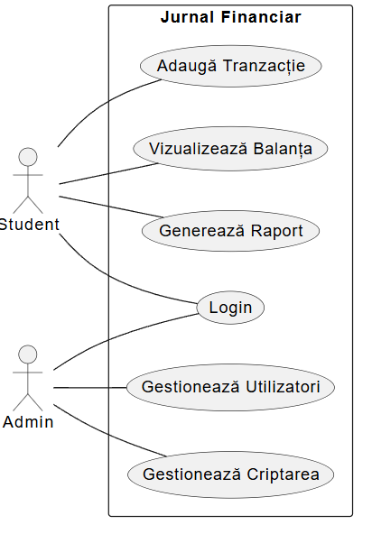
Diagrama Use Case
@startuml
left to right direction
actor Student
actor Admin

rectangle "Jurnal Financiar" {
usecase UC1 as "Login"
usecase UC2 as "Adaugă Tranzacție"
usecase UC3 as "Vizualizează Balanța"
usecase UC4 as "Generează Raport"
usecase UC5 as "Gestionează Utilizatori"
usecase UC6 as "Gestionează Criptarea"
}
Student -- UC1
Student -- UC2
Student -- UC3
Student -- UC4

Admin -- UC1
Admin -- UC5
Admin -- UC6
@endumll

Diagrama Activity
@startuml
start
:Utilizatorul accesează modulul Rapoarte;
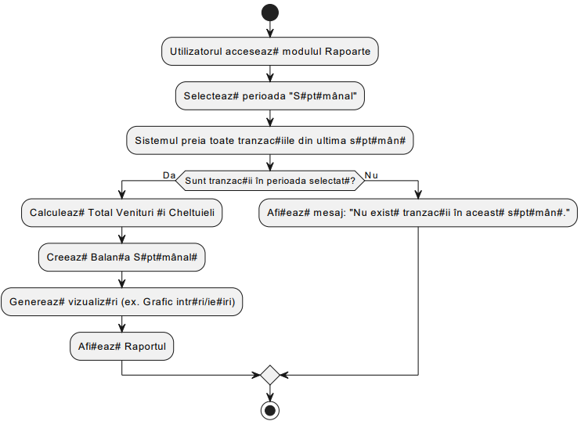
:Selectează perioada "Săptămânal";
:Sistemul preia toate tranzacțiile din ultima săptămână;

if (Sunt tranzacții în perioada selectată?) then (Da)
:Calculează Total Venituri și Cheltuieli;
:Creează Balanța Săptămânală;
:Generează vizualizări (ex. Grafic intrări/ieșiri);
:Afișează Raportul;
else (Nu)
:Afișează mesaj: "Nu există tranzacții în această săptămână.";
endif

stop
@endumll

Prototip
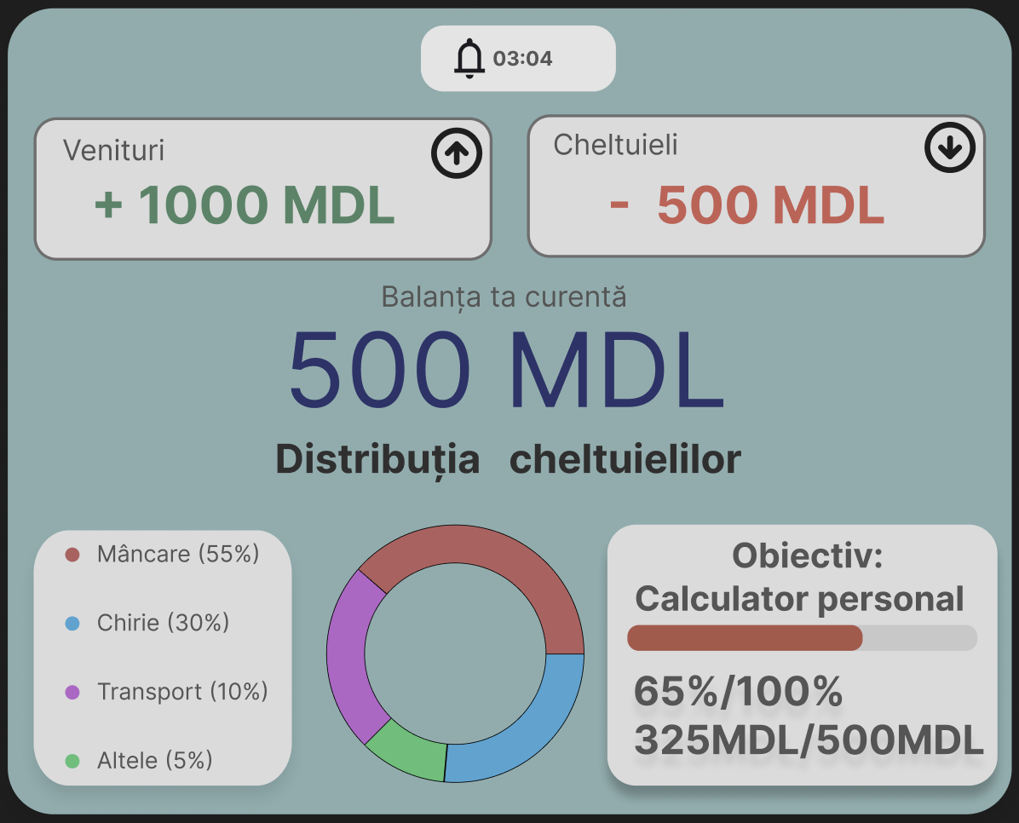

Concluzie

Proiectul „Jurnal Financiar pentru Studenți” a satisfăcut toate cerințele specificate (SRS, UML, prototip, Git). Prin implementarea funcționalităților esențiale pentru monitorizarea tranzacțiilor și respectarea cerinței de criptare a datelor, s-a realizat o bază solidă pentru un instrument practic, destinat să sprijine disciplina și educația financiară a studenților.

Site-uri utilizate
- https://github.com
- https://www.figma.com/files/team/1545301674316332022/recents-and-sharing?fuid=1545301672229537306
- https://plantuml.com/
- Link către repository: https://github.com/rotting-artist/Lucru-individual_Plan.Apl.Desktop.git

